**Bac 2023 Métropole Jour 1** [**https://www.labolycee.org**](https://www.labolycee.org)

**EXERCICE 1 - à la découverte de Saturne (11 points)**

La planète Saturne a été observée à travers une lunette astronomique pour la première fois par l’astronome Galilée en 1610. Il a pu entrevoir la planète, mais sa lunette ne lui a pas permis de distinguer clairement ce qui l’entourait (figure 1).

Ce n’est qu’en 1655, grâce à une lunette plus perfectionnée, que Christian Huygens comprend que ce qui entoure Saturne sont des anneaux dont l’aspect varie avec l’angle d’observation. La même année, il découvre également Titan, le plus gros satellite de Saturne (figures 2 et 3).

|  |  |  |
| --- | --- | --- |
|  |  |  |
| Figure 1. Saturne représentée  par Galilée en 1610 | Figure 2. Un des premiers  dessins de Saturne réalisé par  Huygens en 1655 | Figure 3. Positions respectives de  Saturne et de Titan schématisées par Huygens en 1655 |

Source : *Systema Saturnium* de Huygens

Le but de cet exercice est d’étudier la lunette astronomique de Huygens afin de comparer ses observations de Saturne et de ses anneaux à celles de Galilée. La fin de l’exercice est consacrée à l’étude du mouvement du satellite Titan à partir des observations de Huygens.

**Données :**

* caractéristiques des lunettes astronomiques utilisées par Galilée et Huygens :

|  |  |  |  |  |
| --- | --- | --- | --- | --- |
|  | Distance focale *f*1’  de l’objectif | Distance focale *f*2’  de l’oculaire | Diamètre *a*  de l’objectif | Grossissement |
| Lunette de Galilée  utilisée en 1610 |  |  | 29,0 mm | *G*Gal = 14 |
| Lunette de  Huygens  utilisée en 1655 | 329 cm | 7,0 cm | 51,0 mm |  |

* un observateur peut distinguer deux points différents d’un objet si l’angle sous lequel sont vus ces deux points, depuis le point d’observation, est supérieur ou égal à 3,0×10–4 rad ;
* approximation dans le cas de petits angles (θ << 1 rad) : tan (θ) = θ ;
* constante de gravitation universelle : *G* = 6,67×10–11 N·m2·kg-2 ;
* masse de Saturne : *M*S = 5,68×1026 kg ;
* masse de Titan : *M*T = 1,34×1023 kg ;
* distance moyenne entre la Terre et Saturne : *D*T-S = 1,42×109 km ;
* rayon de l’orbite de Titan autour de Saturne : *R* = 1,22×106 km.

**1. Observation de Saturne par Huygens**

La lunette de Huygens, considérée comme afocale, est modélisée par un système de deux lentilles minces convergentes notées L1 et L2. La lentille L1 représente l’objectif et la lentille L2 l’oculaire. Leurs centres optiques respectifs sont notés O1 et O2 et leurs distances focales respectives sont notées *f*1’ et *f*2’.

Sur la figure A1 de l’**ANNEXE À RENDRE AVEC LA COPIE**, réalisée sans souci d’échelle, sont représentées les deux lentilles et la position du foyer image F’1 de la lentille L1. La lunette est utilisée pour observer un objet AB, supposé « à l’infini », dont l’image par l’objectif sera notée A1B1. Deux rayons lumineux issus de B sont représentés sur le schéma.

**Q1.** Préciser le sens du terme « afocal ».

**Q2.** Placer, sur la figure A1 de l’**ANNEXE À RENDRE AVEC LA COPIE**, les foyers objet F2 et image F’2 de la lentille L2 dans le cas d’une lunette afocale.

**Q3.** Construire, sur la figure A1 de l’**ANNEXE À RENDRE AVEC LA COPIE**, la marche des deux rayons lumineux issus de B qui émergent de la lunette en faisant apparaître l’image intermédiaire A1B1.

La lunette de Huygens est constituée d’un tube long de 372 cm. Comme indiqué sur la figure 4, l’oculaire est placé à une extrémité du tube. L’objectif quant à lui est enfoncé de 36 cm par rapport à l’autre extrémité, afin de le protéger de la buée.

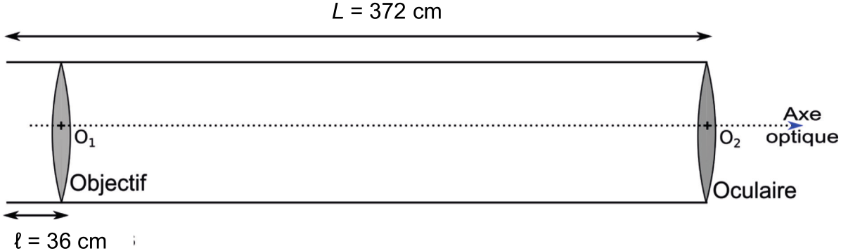

Figure 4. Représentation schématique de la lunette de Huygens (échelle non respectée)

**Q4.** Vérifier, à partir des données, que la lunette d’Huygens peut être considérée comme « afocale ».

L’angle *θ*, représenté sur la figure A1 de l’**ANNEXE À RENDRE AVEC LA COPIE**, désigne l’angle sous lequel l’espace AB entre la surface de Saturne et son premier anneau est vu à l’œil nu depuis la Terre, lorsque les anneaux de Saturne sont vus de face (voir figure 5).

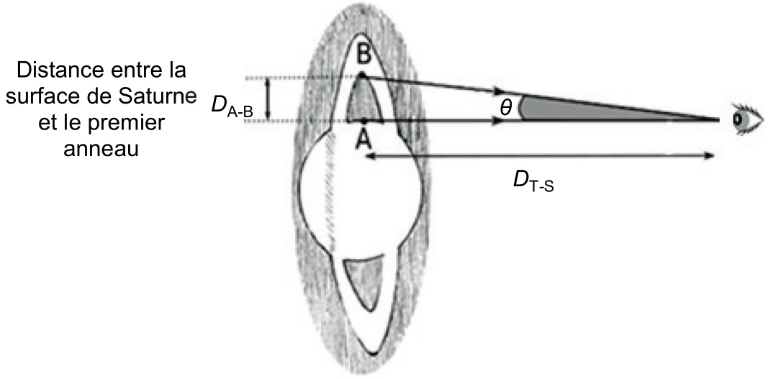

Figure 5. Angle sous lequel Saturne est vue par Huygens sans la lunette (échelle non respectée)

On note *θ’* l’angle sous lequel un observateur voit l’image A’B’ de l’espace AB, à travers la lunette astronomique.

**Q5.** Placer l’angle *θ’* sur la figure A1 de l’**ANNEXE À RENDRE AVEC LA COPIE**.

**Q6.** Donner l’expression du grossissement *G*Huy de la lunette de Huygens en fonction des angles *θ* et *θ’*.

**Q7.** Montrer que le grossissement *G*Huy de la lunette de Huygens s’exprime en fonction des distances focales des lentilles L1 et L2 constituant la lunette :



**Q8.** Calculer la valeur du grossissement *G*Huy de la lunette utilisée par Huygens.

**Q9.** Conclure sur la possibilité pour Huygens de distinguer la surface de Saturne de son premier anneau en utilisant la lunette. La distance entre la surface de Saturne et son premier anneau est égale à *D*A-B = 3,17×104 km (figure 5).

**2. Prise en compte de la diffraction dans l’observation astronomique**

L’observation des détails d’un objet avec une lunette astronomique est principalement limitée par le phénomène de diffraction. En effet, l’image donnée par l’objectif d’une source ponctuelle « à l’infini » n’est pas un point mais une figure de diffraction circulaire, appelée tache d’Airy, représentée en figure 6.

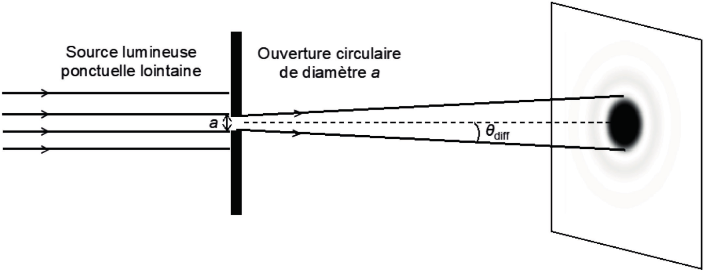

Figure 6. Figure de diffraction obtenue par une ouverture circulaire

(échelle non respectée – image en négatif)

Dans le cas de la lunette astronomique, on admet que l’angle caractéristique de diffraction vérifie la relation :

$$θ_{diff}=1,22 ×\frac{λ}{a}$$

avec *λ* la longueur d’onde du faisceau incident et *a* le diamètre de l’objectif.

Une lunette astronomique ne permet de distinguer deux points A et B que si l’écart angulaire *θ* entre les directions de ces deux points vus depuis la Terre est supérieur ou égal à l’angle caractéristique de diffraction, c’est-à-dire si la condition *θ* ≥ *θ*diff est vérifiée. Si ce n’est pas le cas, les taches d’Airy associées aux deux points se superposent et les deux points ne peuvent être séparés visuellement.

**Q10.** Expliquer pourquoi on peut considérer que le phénomène de diffraction a empêché Galilée d’observer les anneaux de Saturne avec sa lunette astronomique contrairement à Huygens qui a pu les observer. Une approche quantitative est attendue.

On rappelle que la distance entre Saturne et la limite du premier anneau visible à l’époque est égale à *D*A-B = 3,17×104 km et on effectuera les calculs avec une valeur de la longueur d’onde *λ* = 550 nm, pour laquelle l’œil humain est le plus sensible.

*Le candidat est invité à prendre des initiatives et à présenter la démarche suivie, même si elle n’a pas abouti. La démarche est évaluée et doit être correctement présentée.*

**3. Découverte de Titan par Huygens**

Le 25 mars 1655, à 8 heures du soir, employant sa lunette, Huygens aperçoit près de Saturne, un point brillant qu’il soupçonne être un satellite de cette planète. Plus tard, ce satellite sera appelé Titan.

« Après le 25 mars 1655, à savoir le 10 avril, le satellite a été vu à la même position qu’il occupait à cette première date. De même, le 3 et le 19 avril de cette même année des positions identiques furent observées ; de même encore le 13 et le 29 de ce mois.

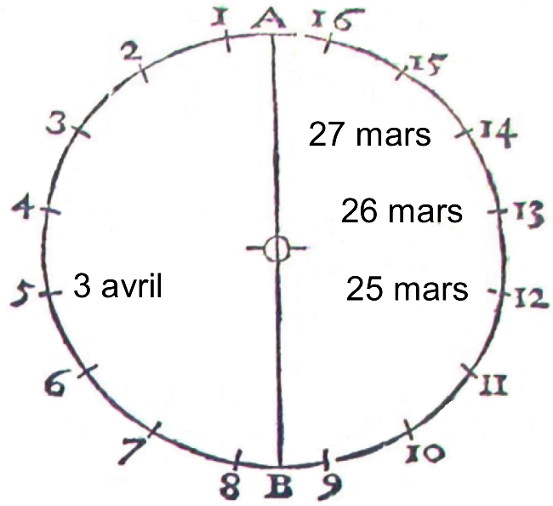

Source : d’après *Systema*

*Saturnium*, Huygens

Tenant donc compte de ces résultats, j’ai dessiné une circonférence de cercle représentant l’orbite du satellite, avec Saturne au centre, et je l’ai divisée en 16 parties, comme le montre la figure suivante. Dans cette orbite j’ai fait circuler le satellite suivant l’ordre naturel des chiffres. […]

Cherchant ensuite sur cette circonférence l’endroit où le satellite s’était trouvé dans notre première observation et corrigeant plusieurs fois cet endroit, […] il m’a semblé enfin que tout le mouvement peut être représenté le plus commodément, si dans le cas de la première observation, celle du 25 mars 1655, le satellite est placé auprès du nombre 12. Par suite le satellite de Saturne était le 26 mars auprès du nombre 13, le 27 mars auprès du nombre 14, le 3 avril auprès du nombre 5 et ainsi de suite aux endroits de l’orbite qui correspondent assez bien avec les situations observées la première année. »

**Q11.** Justifier le choix de Huygens de diviser la trajectoire de Titan en 16 parties.

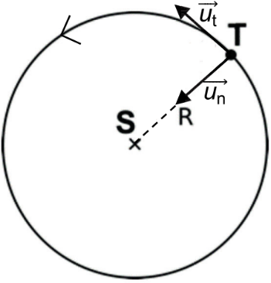

Figure 7. Schéma de la

trajectoire de Titan dans le

référentiel saturnocentrique

Le mouvement de Titan, noté T, est étudié dans le référentiel saturnocentrique, dont l’origine est placée au centre S de Saturne et dont les axes sont dirigés vers des étoiles lointaines. Il est considéré comme galiléen. On travaille dans le repère de Frenet (T, $\vec{u_{t}}$, $\vec{u_{n}}$).

Dans *Systema Saturnium*, Huygens précise que la valeur de la période de révolution *T*Huy de Titan est de « 15 jours 23 heures 13 minutes ».

**Q12.** Donner l’expression vectorielle de la force d’interaction gravitationnelle exercée par Saturne sur le satellite Titan en fonction de *G*, *M*S, *M*T, *R* et de l’un des vecteurs unitaires.

**Q13.** Le mouvement de Titan autour de S est supposé circulaire. Montrer qu’il est uniforme puis que l’expression de la vitesse du satellite s’écrit sous la forme :



**Q14.** En déduire l’expression de la période de révolution notée *T*Kep de Titan. Calculer sa valeur.

Commenter.

**ANNEXE À RENDRE AVEC LA COPIE**

